YAPAY DEVLET YUNANİSTAN
− << Küçük sömürgeci >> nin << Büyük hayali! >> −

(Ezilmiş, asimile edilmiş Balkan Milletleri ve
Batı Trakya’nın Müslüman Türkleri’ne sesleniş : 7 )

− << Sömürgeci devlet “Yunanistan” ile, sömürülen “BATI TRAKYA TÜRK CUMHURİYETİ” arasındaki “PROBLEMLER NASIL ÇÖZÜLÜR?” >> −

Araştırma ve incelememize devam ediyoruz :
Yazı dizimizin sesleniş : 6.cı bölümünü “Seyirci kalmayacağız!” diyerek ve gerekçelerini de açıklayarak bitirmiştik. Neye seyirci kalmayacağız?
Evet, ilmin ve tarihin saptırılıp; “manipülasyon yapılmasına” yani; “GERÇEK BARBARLARIN KİM VE BARBARLIĞIN NE OLDUĞUNUN SAKLANARAK SAPTIRILMASINA SEYİRCİ KALMAYACAĞIZ !”
1─ BARBARLIĞIN ANALİZİ : Eski Roma ve Yunanlılar kendilerinden olmayan, şehirli olmayıp göçebe olanlara “BARBAR” demişlerdir. Zamanla bu kavram Hıristiyanların dışında kalan kavim ve topluluklar için kullanılmıştır. “BARBARLIK KAVRAMI” : Genel olarak kısaca ; “Medenileşmemişlik, vahşilik, kabalık, zorbalık, acımasızlık, ilim ve sanat eserlerini yakıp yıkıp yok etme, ilkellik ve cahillik” gibi anlamlar taşır. Savaş gücünü kaybeden ve savaşta yenilenler ; kendilerini yenenleri ya barbar ya da üstün görür. Bu tespit aslında bir çeşit savunma psikolojisidir.
Avrupa aklı ise; kendisi yenerse “Medeniyet ve insanlık” kendinden olmayan öteki yenerse “Barbarlık” saymıştır. Görelim ve objektif olarak inceleyelim gerçek neymiş? Barbar kimmiş?
a ─ “Kavimler Göçü” (HARİTA: 1) : “Kavimler Kapısı” nı geçerek Orta Asya’dan Doğu Avrupa ve Balkanlar’a göç eden Türk Boylarından “Batı Hunları” nın bölgeye gelmesiyle “Birinci Kavimler Göçü” başlar. Hunlar, Başbuğları “Balamir” komutasında önce “Ostrogotlar” (Doğu
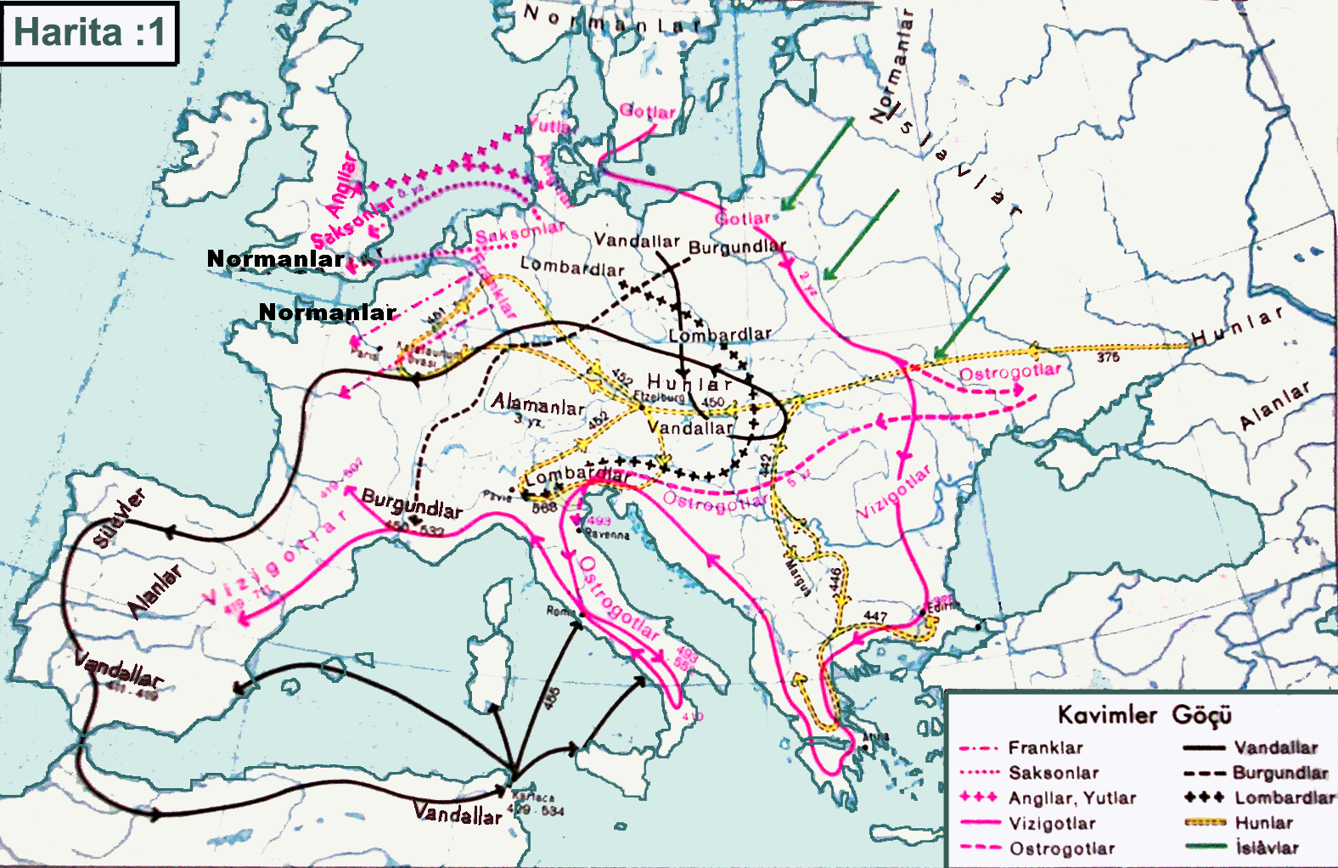

Gotları) ve daha sonra “Vizigotlar” (Batı Gotları) nı yendi. (M.S.375/376) “Germen Kavimleri” yani Gotlar ve Vandallar ile diğer küçük kavimler batıya doğru hızla yer değiştirdiler. Hun Türkleri’nin üstün askeri gücü karşısında tutunamayan kavimlerin birbirlerini yurtlarından sürmesi ile devam eden bu göç dalgası, Roma İmparatorluğu’nun kuzey eyaletlerini alt-üst etti ve İspanya’ya kadar yayıldı. Avrupa kıtasının “etnik yapısını değiştiren” tarihi “Kavimler Göçü” başlamış oldu. Avrupa kıtası baştan başa kavimlerin dolaşımı ile sanki yeniden yapılandı. Önde gelen Hunlar ve onların üstünlüğünü kabul ederekh hizmetine giren Got, Alan ve Germenler Tuna’yı geçerek Balkanlar’a ve Trakya’ya kadar uzandılar.(378) İstanbul surlarına dayandılar.
b ─ Kavimler Göçüne Katılan Kavimler: Kaynaklardaki kavimler göçüne katılanlar şunlardır; “Germen, Got, Vandal, Gepid, Alaman, Alan, Sarmat, Kelt, Süeb, Kuad, Burgond, Hun, Lombard, Frank, Norman, Slav, Sakson, Angl, Yut ve irili ufaklı birçok kavim” Bu kavimler Batı Roma’yı hızla geçmişler, talan edememişler ve Doğu Roma’yı (Bizans’ı) surlar kurtarmıştır. Bu arada Avrupa alt-üst olurken, tüm kavimler kaynaklarda yer alırken “Helenler” niye yok diye düşünülebilir. “Helenler” daha önceleri tarihin karanlıklarında kaybolup gitmişlerdi. Burada soralım: “Şu saydığımız belli başlı kavimler; MEDENİ AVRUPA TOPLULUKLARININ ATALARI DEĞİL MİYDİ?” Şimdi bütün bu kavimler “MEDENİ” de, yalnız HUNLAR MI BARBAR? İşte Avrupalılar’ın, özellikle Yunan / Rum ikilisinin “spekülasyon / hedef saklama”, “manipülasyon / hedef saptırma” ve “demagoji / hedef süsleme” hastalıklarını her yerde olduğu gibi burada da görürsünüz !
c ─ Kavimler Göçünün Avrupa’ya Etkileri : Birinci ve ikinci kavimler göçü Avrupa Kıtasında aşağıdaki sonuçları meydana getirmiştir.
1 – Etnik yapı ileri derecede karışmıştır.
2 – Demografik yapının bozulmasıyla küçük kavim ve topluluklar asimilasyona uğramıştır.
3 – Devletler ve otoriteler yerini anarşiye terk etmiş ve uzun zaman asayiş sağlanamamıştır.
4 – Kesin olarak bilinmese de nüfus / insan kaybı çok büyük olmuştur.
5 – Üretim durmuş, açlık ve hastalık salgınları kıtayı sarsmıştır.
6 – Şehirler ve medeniyet eserleri yakılıp yıkılmıştır.
7 – Gelecek nesillere bırakılacak ne varsa yok edilerek, tarihin bu dönemi karanlıkta kalmıştır.
Bu yapılanlar “BARBARLIKTIR.” Kim yaparsa yapsın insanlık dışıdır ve kınanmalıdır. Bilinen tarihi gerçekleri saklamak, saptırmak ve başkalarının üstüne atmak ilim ahlâkıyla bağdaşmaz. Barbarlıkta suç oranı % 10 olan “Hun Türkleri”ni % 100 barbarlık suçlusu göstererek; bugünkü Türkiye Türkleri’ nin atası olmalarından dolayı “TÜRKLERİ BARBAR İLAN ETMEK SAHTEKÂRLIKTIR.”
Avrupa kavimlerinin ataları olan o günkü barbarlar şimdi neredeler? Onlar gitti de yerlerine gökten melekler mi indi? Hayır, onlar bir yere gitmediler. Önce kendi aralarında savaştılar.(100 yıl savaşları, 30 yıl savaşları ve mezhep savaşları) Sonra Osmanlı İmparatorluğu’nun kurucusu Türkler (Oğuz, Türkmen Boyları) Avrupa’ya yeniden ve Anadolu üzerinden geldi. Avrupa’ya medeniyet ve barış getirdi. En az “400 yıl Osmanlı Barışı (Pax Ottomana)” altında din (inanç), dil (kültür), mal, can ve soy (aile) varlıklarını koruyarak yaşadılar.
Bu barış döneminde “Rönesans” ve “Reform” aydınlanmalarıyla gelişip ilerlediler. Genlerinde yer etmiş olan barbarlıklarını Avrupa’nın dışına taşıyarak ; “Asya, Afrika, Amerika ve Avustralya’da sömürgeler kurdular.” (Bu konuya incelememizin ileriki bölümlerinde geniş yer vereceğiz.) Yunan / Rum ikilisi ise; “Bizans” adı altında “sömürgecilik işini örtülü, dine dayalı, deniz ve kıyı ticareti (şehir kolonileri) şeklinde” devam ettirdi. İşte “BARBARLIĞIN AVRUPA’DA ANALİZİ” kısaca böyledir.
d ─ Medeni Batı Roma’yı Kim İstila Etti ? Barbarlığı Hunlar’a, medeniliği Avrupalılar’a yakıştıran sözde ilim çevreleri ayı, yılı, kişi adları ile belgelenmiş gerçeklere ne diyecekler :
1– Batı Roma, zamanının iyi-kötü bir medeniyet merkezi idi. Nisan 402’de “Asding Vandalları” ve “Alarikh” yönetimindeki “Vizigotlar” İtalya topraklarına girdiler. “İkinci Kavimler Göçü” böylece başladı. Dolaştığı çevreleri yakıp yıkıp yağmaladılar.
2– “Radagais” kumandasındaki “Barbar Kavimler”in (Vandal, Sueb, Kuad, Burgond, Sakson ve Alaman) oluşturduğu ikinci saldırı ve göç dalgası Roma bölgesinde çok büyük tahribat yaptı. (406) Roma ordusu ve şehirleri yok edildi, insanlar kılıçtan geçirildi. Romalılar Hunlardan yardım istedi.

e ─ Medeni Batı Roma’yı Kim Kurtardı ? Roma birinci saldırıyı durdurabildiyse de arkadan gelen daha büyük ikinci saldırıya dayanamadı. Hunlar yardıma koştu. Hun Başbuğu “Uldız / Yıldız” Radagais kuvvetlerini (Barbarlar Ordusunu) Ağustos 406 tarihinde yenerek “Medeni Batı Roma’yı kurtardı.” Medeniyet kurtaran Hunlar “barbar” oluyor da, yendikleri nasıl “medeni” oluyor? Pes! Radagais yakalandı ve idam edildi. Bu savaşla Vandal, Alan, Sueb, Sarmat, Kelt vb. barbar kütleleri Ren’in ötesine, Galya’ya atıldı. Eğer Hunlar yardım etmeseydi Batı Roma ta o zaman yıkılıp gidecekti. “Hun Türkleri böylece Roma Medeniyetini insanlığa hediye etmiş olmuyorlar mı?” Eğer bu şerefli işi batılı bir kavim yapmış olsaydı medeni (!) Avrupa; o kavme (millete) “ŞEREF MADALYASI” verirdi.
Barbarlık konusunda yazılacak o kadar gerçek ve kesin bilgiler ve belgeler var ki; ciltlerce kitap yazılabilir. Kendi kendilerini medeni ilan eden, karşısındakini de barbarlıkla suçlayan “YUNAN / RUM İKİLİSİNİN MORA’DA, BATI TRAKYA’DA, BATI ANADOLU’DA TÜRKLER’E YAPTIĞI ALÇAKÇA KATLİAM VE YAKIP, YIKMA VE TECAVÜZLER BARBARLIK DEĞİL Mİ?” (Yeri geldikçe Yunanistan’ın Türkler’e, Arnavutlar’a, Makedonlar’a, Ulahlar’a ve Bulgarlar’a yaptığı barbarlık örnekleri yazılacaktır.)
2─ PEÇENEK TÜRKLERİ ve “BİZANS ÇOCUKLARI”NIN OYUNU : Peçenek Türkleri Karadeniz’in kuzeyinden Doğu Avrupa ve Balkanlar’a IX.-XI. yüzyıllarda gelen Türk Boyları’ndandır. Şumnu (Bulgaristan) yakınlarındaki “Yüztepe” yi başkent yaparak devletlerini kurmuşlardır. 1049, 1053, 1088 ve 1089 yıllarında, dört büyük savaşta “Doğu Roma / Bizans” ı ağır yenilgilere uğratarak “vergiye bağlamışlardır.” Böylece Bizanslılar surların içine hapsedilmekten vergi vererek kurtulmuşlardır. (Bizans siyaseti bükemediği eli öpmektir.)
a ─ Peçenek Türkleri Malazgirt Savaşında : 1071 yılında “Büyük Selçuklu Devleti” ile “Doğu Roma / Bizans Devleti” arasında yapılan “Malazgirt Meydan Savaşı” nda “Peçenekler” Bizans ordusu saflarında savaşa katıldılar. “Selçuklu Sultanı Alparslan” ın ordusu “Türkçe konuşunca” Peçenekler kendileri gibi Türk olan Selçuklu tarafına geçtiler. Aslında Peçenekler bugün Batı Trakya’da Yunanlılar’ın “Siz Türk değil, müslüman olmuş Rum’sunuz” dedikleri insanların dedeleridir.
b ─ Çaka Bey ve Peçenekler : Çaka Bey İzmir Türkmen Beyliği’nin (1081-1097) kurucusudur. (HARİTA: 2) İlk Türk denizcisi olarak 40 savaş gemisinden oluşan Donanma / Deniz Kuvvetleri kurmuştur. İzmir, Foça, Rodos, Sisam, Sakız ve Midilli’yi fethederek Ege Denizini kontrol etmiştir. Peçenekler ile anlaşma yaparak İstanbul’u kuşatmak istemiştir. (1091 yılı) Eğer “Bizans Oyunu” na yenilmeselerdi; Peçenekler karadan, Çaka Bey denizden kuşatarak İSTANBUL’u alacaklardı.
c ─ Bizans Oyunu/Bizans Çocukları’nın Siyaseti : Bizans İmparatoru (!) Aleksi Komnen Peçenekler ile Çaka Bey arasında yapılan anlaşmayı öğrenince; hemen “Bizans entrika siyaseti” ne başvurmuştur. Türk boylarını birbirine kırdırıp onlardan gelecek tehlikelerden kurtulmaya çalışmıştır. “Kurnaz Bizans siyaseti” (spekülasyon, manipülasyon, entrika ve demagojiyi ustaca kullanan ilk “Makyavelizm” örneğidir.) Daha önce birçok yerde olduğu gibi, burada da kendini göstermiştir. İki yüz yıl evvel, önceleri “Bulgarlar” ı “Macarlar” a, daha sonra “Macarlar” ı “Peçenekler” e mağlup ettirmişti. Kendileri için oluşan bu tehlikeyi önlemek için bu defa da “Kumanlar”ı yardıma çağırdılar. Türk Boyları her zaman düştükleri tuzaklara bir kere daha düşerek yani birbirlerini kırarak düşmanlarına yardım ettiler. Şimdi de “Kumanlar”, Meriç sahillerinde “Levunion” da “Peçenekler” i yenerek yok ettiler.(1091) “Bizans Oyunu” oynandı ve “Bizans Çocukları” yaşamaya devam ettiler. Bizanslılar daha sonra “Büyük Türk Kahramanı Çaka Bey” i Anadolu Selçuklu Sultanı I. Kılıçarslan’a öldürttüler. (Kılıçarslan’a da vergi verdiler.)
d ─ Bizans Oyunu kime miras kaldı ? Bizans oyunu birçok kişiye, kavme (millete), devlete örnek oldu. Tarih sayfalarının arkasına saklandı, satır aralarında görünür gibi olduysa da her zaman ortada görünmeden yapacağını yaptı. Bu oyunu zamanımızda en iyi oynayan devlet “YUNANİSTAN” dır.Atalarının (!) mirasına sahip çıkarak, bu oyunun en iyi oyuncusu olduklarını ; “BATI TRAKYA, KIBRIS, EGE ADALARI, KITA SAHANLIĞI ve FIR HATTINDA TÜRKİYE CUMHURİYETİ’NE KARŞI AÇIK AÇIK OYNAYARAK GÖSTERMEKTEDİRLER.”
Adı geçen oyuncu devlet Yunanistan Bizans Oyunu’nu perde arkasında daha iyi ve başarılı oynamaktadır. Arkasına Avrupa Birliğini alarak, uluslararası arenalarda oyununu sürdüreceğine de inanmaktadır. Baskı altında tuttuğu sözde vatandaşları olan ; “Arnavut, Makedon, Ulah, Bulgar ve Batı Trakya Müslüman Türkleri bir gün gelir bu oyunu bozarlar” diye de büyük bir korku içinde bulunmaktadır. Biliyorlar ki ; bu coğrafya gerçek nüfuslarına çok fazladır...
Haksız yere gasp edilmiş (masa başında) Arnavut, Makedon, Bulgar ve Türk topraklarını asıl sahiplerine verirlerse korkudan kurtulurlar. Böylece kendi toprakları üstünde oturan bu milletler hürriyetlerine kavuşur ve “BALKANLARA BARIŞ GELİR.”
BATI TRAKYA MÜSLÜMAN TÜRKLERİ DEDELERİ PEÇENEK’LER GİBİ TUZAĞA DÜŞMEYECEKLER. 1913 YILINDA KURDUKLARI DEVLETLERİNİ ELBET BİRGÜN YENİDEN KURACAKLAR.
* * * * *
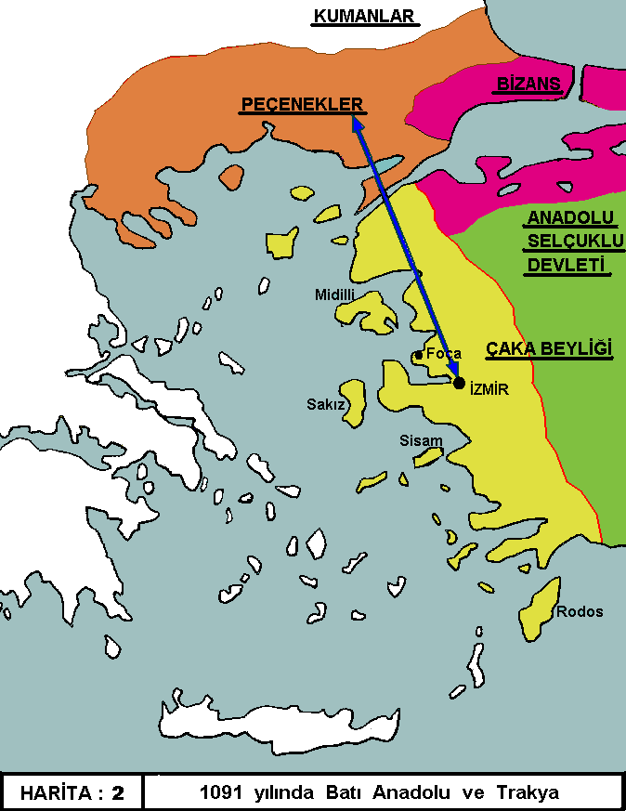

3─ HAÇLI SEFERLERİ / TAM BARBARLIK ÖRNEĞİDİR ! :
1096 – 1254 tarihleri arasında “Selçuklu Türkleri ve İslâm Coğrafyasına” altı “Haçlı Seferi” düzenlendi. Roma’da Katolik dünyasının başı “Papa Urbanus” 1095 te bütün Avrupa’yı gezerek “Hıristiyanlar” ı Haçlı seferine hazırladı. “Müslümanlar’ın eline geçen Kudüs’ün kurtarılmasına katılacak Hıristiyanlar’ın günahlarının affolunacağını vaad etti.”
Papa Urbanus’un tahrik etmesiyle ilk Haçlı seferi 1096 yılında “Papaz Pierre Lermitte” in Fransa’da 50 bin kişiyi toplayarak Avrupa içlerine doğru ilerlemesiyle başladı. Bu Haçlı ordusu Bizans’ı geçerek Anadolu’ya ulaştığında 600 bin kişiyi bulmuştu. Geçtikleri her bölgeyi, şehirleri, köyleri, yakıp yıktılar. Taş üstünde taş, omuz üstünde baş bırakmadılar. İnsan, hayvan, bitki ve her türlü canlı yok edildi. Anadolu’da kurulmuş “Selçuklu Türk-İslâm Medeniyeti” eserleri yerle bir edildi. Bu yapılanlar acaba “Medeniyet mi?” Yoksa “BARBARLIK MI?” Medeni Avrupa (!) kaynaklarının büyük çoğunluğu bu insanlık dışı vahşet tablolarını görmezden gelir. (Araştırma ve incelememizde 8. ci bölümde Haçlı Seferlerini geniş bir şekilde ve objektif olarak yeniden ele alacağız.)
Çok kısa bir kesit verdiğimiz “BARBARLIK” ve “BİZANS OYUNU” konuları tarafsız (!) ilim adamlarınca incelenerek hiçbir zaman yazılamayacaktır. Çünkü önceki kaynaklar hep taraflı yazılmıştır. Gerçekleri gün ışığına çıkaracak yüksek ahlâk sahibi insanları bekliyoruz...Güncel bir konuşma, “BİZANS ÇOCUKLARI” deyimini siyaset literatürüne kazandırdı. Bizde bu deyimi araştırma ve incelememizde gündeme getirecek ve “DÜNYADA HAKİM OLMAYA ÇALIŞAN GÜÇLERİN BUNDAN SONRA HANGİ BİZANS OYUNUNU OYNAYACAĞINI ANALİZ EDECEĞİZ”
“SÖMÜRGECİLİK” yeni Bizans oyunu mu?
(Devam edecek)
İhsan TEKOĞLU
(Araştırmacı – Yazar)

Dipnot / Kaynakça :
- TÜRKLER (Yeni Türkiye Yayınları, 2002 Ankara)
- Prof. Dr. Laslo Rasonyi (Tuna Havzasında Kumanlar, Belleten C.3 S.11-12)
- Prof. Dr. Gyula Nemeth (Atilla ve Hunları)
- Süleyman Sefer Cihan (Yeni Batı Trakya Dergisi Arşivi)
- Mustafa Bilge Kağan Tekoğlu (Mimar, Harita Dizayn ve Çizimi)

